**Министерство образования и науки Российской Федерации**

**федеральное государственное автономное образовательное учреждение высшего образования**

**«НАЦИОНАЛЬНЫЙ ИССЛЕДОВАТЕЛЬСКИЙ УНИВЕРСИТЕТ ИТМО»**

Факультет Безопасности информационных технологий

Направление подготовки 10.03. 01 «Информационная безопасность»

О Т Ч Е Т   
  
По дисциплине:  
«Управление мобильными устройствами»

Лабораторная работа №1

«Обработка и тарификация CDR (Call Detail Record)»

Выполнил студент 3-ого курса

Группы N3347 очного отделения

Москвина Л. В.  
 Дата 07.04.2020

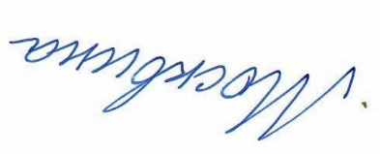 Подпись:

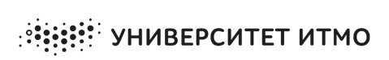

Санкт-Петербург, 2020

**Цель работы:**

Изучить информацию, касающуюся биллинговой системы, тарификации абонентов и основных принципов их работы, а также представить программный модуль для обработки CDR и тарификации абонента.  
  
**Вариант №2**

Протарифицировать абонента с номером 968247916 с коэффициентом k:   
3руб/минута исходящие звонки,   
1руб/минута входящие,   
 смс - 1руб/шт  
  
**Описание выбранных средств реализации и обоснования выбора:**В качестве средства реализации данной лабораторной работы был выбран язык C#, а также программная платформа .NET Core, в качестве редактора был выбран Visual Studio Code. Такой выбор сделан в связи с имеющимся опытом программирования на С#, а также со скоростью разработки, большим количеством библиотек и ощутимой простотой отладки кода, присущих для С#.  
  
**Ссылка на исходный код:**<https://github.com/lyumos/Labs/tree/master/lab1/mlab1>

**Скриншот работы программы: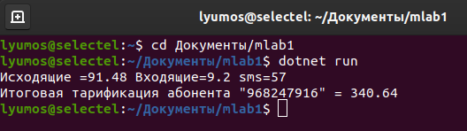 Вывод:**В ходе данной лабораторной работы были изучены принципы функционирования автоматизированных систем расчета, их основные понятия и схемы оплаты. Было программно реализовано правило тарификации для услуг типа “Телефония” по длительности разговора и “СМС” по общему количеству.